ОАО “Северский трубный завод”

Автоматическая система архивации данных дефектоскопии на ТЭСА 73-219 ТЭСЦ-2

Программное обеспечение
рабочей станции

РУКОВОДСТВО ПОЛЬЗОВАТЕЛЯ
Б.08.03 – 787 РП

г. Полевской
2013

СОДЕРЖАНИЕ
1 ОПИСАНИЕ И РАБОТА 3
1.2 Состав 3
1.3 Технические характеристики 4
Программное обеспечение представляет собой оконное приложение и работает в ОС Windows XP и Windows 7. Минимальное разрешение экрана для удобной работы составляет 1024 x 768 точек. 4
Программный модуль Дефектограф.exe после ввода всех технологических данных отображает на экране монитора процесс прохождения трубы через дефектоскоп с регистрацией дефектов по длине трубы. По горизонтальной оси откладывается длина трубы в метрах. Все технологические данные сохраняются в базу данных с возможностью их последующего поиска и просмотра. 4
Передача данных осуществляется через стандартные интерфейсы компьютера RS-232, RS-485. 4
2.1 Меры безопасности 15
2.2 Подготовка к использованию 15
2.3 Использование программного модуля Дефектограф. 15

СОДЕРЖАНИЕ

1 ОПИСАНИЕ И РАБОТА 3
1.1 Назначение 3
1.2 Состав 3
1.3 Технические характеристики 4
1.4 Органы управления и индикации 4
2 ИСПОЛЬЗОВАНИЕ ПРОГРАММНОГО ОБЕСПЕЧЕНИЯ 15
2.1 Меры безопасности 15
2.2 Подготовка к использованию 15
2.3 Использование программного модуля «Дефектограф» 15
2.3.1 Включение и запуск 15
2.3.2 Порядок работы 16
2.3.3 Редактирование пользовательских и технологических данных 19
2.3.3.1 Добавление новой записи в таблицу 20
2.3.3.2 Редактирование записей в таблице 20
2.3.3.3 Удаление записи из таблицы 21
2.3.3.4 Внесение изменений в таблицу «Специалисты» 21
2.3.3.5 Внесение изменений в таблицу «Смены» 21
2.3.3.6 Внесение изменений в таблицу «Типоразмеры труб» 22
2.3.3.7 Внесение изменений в таблицу «Контрольные образцы» 22
2.3.3.8 Внесение изменений в таблицу «Нормативные документы» 22
2.3.3.9 Внесение изменений в таблицу «Дефектоскопы» 23
2.3.3.10 Внесение изменений в таблицу «Датчики» 23
2.3.3.11 Внесение изменений в таблицу «Соответствия» 23
2.3.3.12 Внесение изменений в таблицу
«Временные интервалы смен» 25
2.3.3.13 Внесение изменений в таблицу
«Виды искусственных дефектов» 25
3 ТЕХНИЧЕСКОЕ ОБСЛУЖИВАНИЕ 26

ОПИСАНИЕ И РАБОТА

Назначение
Программное обеспечение предназначено для автоматической архивации результатов неразрушающего контроля на стане 73-219 ТЭСЦ-2 с возможностью просмотра и печати электронного архива.
Функции программного обеспечения:
- формирование электронного архива с информацией о расположении дефектов на трубах, информации по смене и плавке;
- визуализация процесса настройки оборудования на контрольном образце при выключенном стане;
- визуализация процесса неразрушающего контроля в режиме реального времени;
- просмотр электронного архива с возможностью вывода данных на печать и в файл.

1.2 Состав
Программное обеспечение состоит из одного исполняемого файла - Дефектограф.exe и системы управления базами данных MYSQL.

1.3 Технические характеристики

Программное обеспечение представляет собой оконное приложение и работает в ОС Windows XP и Windows 7. Минимальное разрешение экрана для удобной работы составляет 1024 x 768 точек.

Программный модуль Дефектограф.exe после ввода всех технологических данных отображает на экране монитора процесс прохождения трубы через дефектоскоп с регистрацией дефектов по длине трубы. По горизонтальной оси откладывается длина трубы в метрах. Все технологические данные сохраняются в базу данных с возможностью их последующего поиска и просмотра.

Передача данных осуществляется через стандартные интерфейсы компьютера RS-232, RS-485.

1.4 Органы управления и индикации
Программный модуль Дефектограф.exe представляет собой приложение, которое содержит средства для просмотра и конфигурирования.
Его вид в момент запуска и загрузки базы данных представлен на рисунке 1.

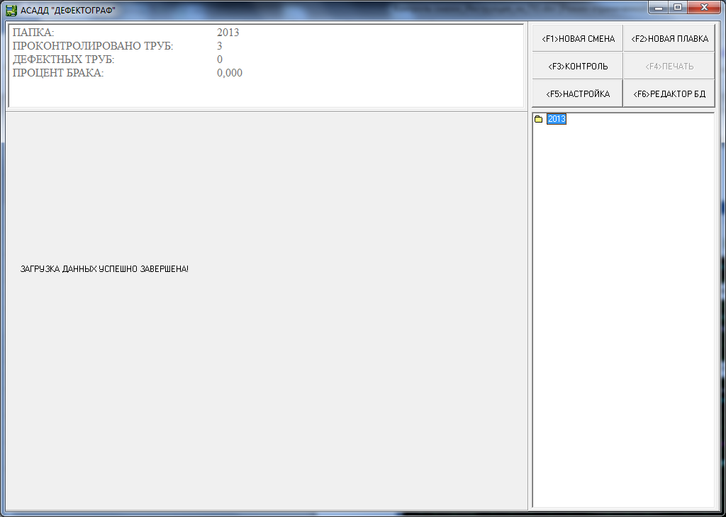
Рисунок 1 – Вид приложения в момент запуска и загрузки базы данных

В момент запуска программы происходит загрузка электронного архива из базы данных, которая может занимать от нескольких секунд до нескольких минут. В это время будет отображаться индикатор загрузки архива, а после полной загрузки в программе появится надпись « ЗАГРУЗКА ДАННЫХ УСПЕШНО ЗАВЕРШЕНА!»
В правом верхнем углу имеются шесть основных кнопок для работы с программой. Их вид представлен на рисунке 2.
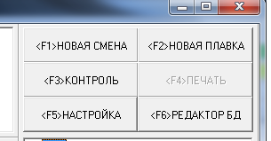
Рисунок 2 – Основные кнопки для работы с программой

При нажатии на кнопку «Новая смена» или клавишу F1 клавиатуры появится интерфейс для занесения информации о текущей смене. Вид этого интерфейса представлен на рисунке 3.
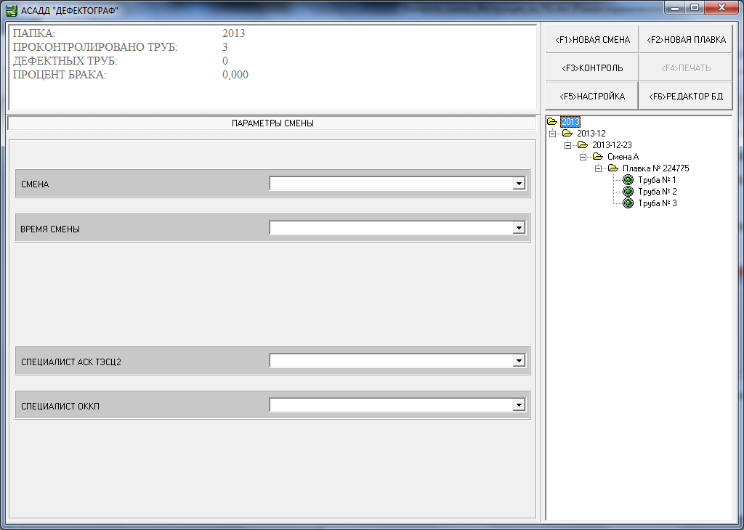
Рисунок 3 – Вид программы при нажатии на кнопку «Новая смена»

При нажатии на кнопку «Новая плавка» или клавишу F2 клавиатуры появится интерфейс для занесения информации о текущей плавке. Его вид представлен на рисунке 4.
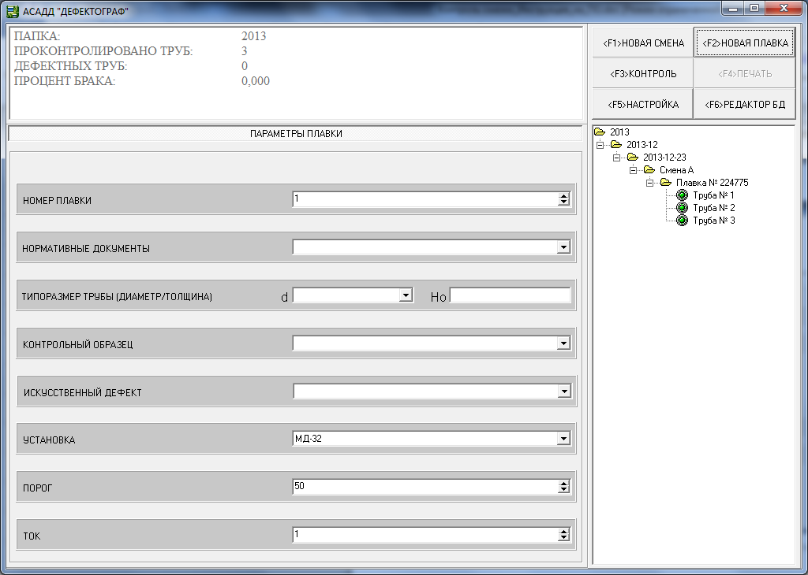
Рисунок 4 – Вид программы при нажатии на кнопку «Новая плавка»

При нажатии на кнопку «Контроль» или клавишу F3 клавиатуры откроется окно, в котором будет отображаться процесс прохождения трубы через дефектоскоп в режиме реального времени. Его вид представлен на рисунке 5.
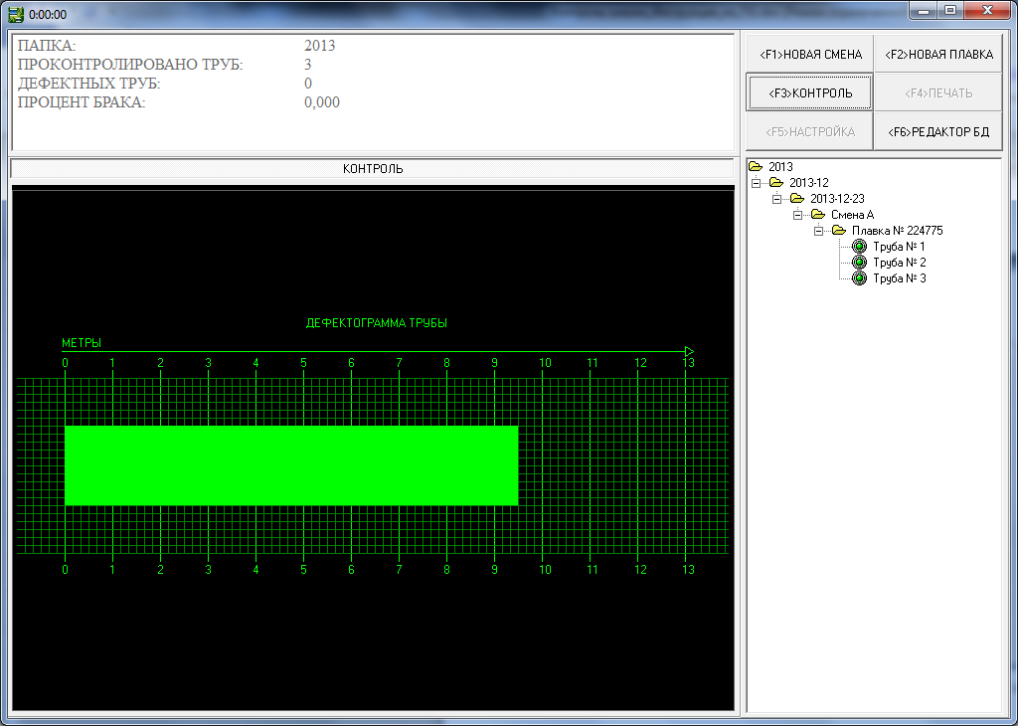
Рисунок 5 – Вид программы при нажатии на кнопку «Контроль»

При нажатии на кнопку «Печать» или клавишу F4 клавиатуры откроется окно, в котором будет представлен электронный отчет по выбранной смене.
Данный отчет можно вывести на печать при помощи кнопки «Print» панели инструментов окна или сохранить в файл в формате RTF при помощи кнопки «Export». Вид окна электронного отчета и кнопок панели инструментов представлен на рисунке 6 и 7 соответственно.
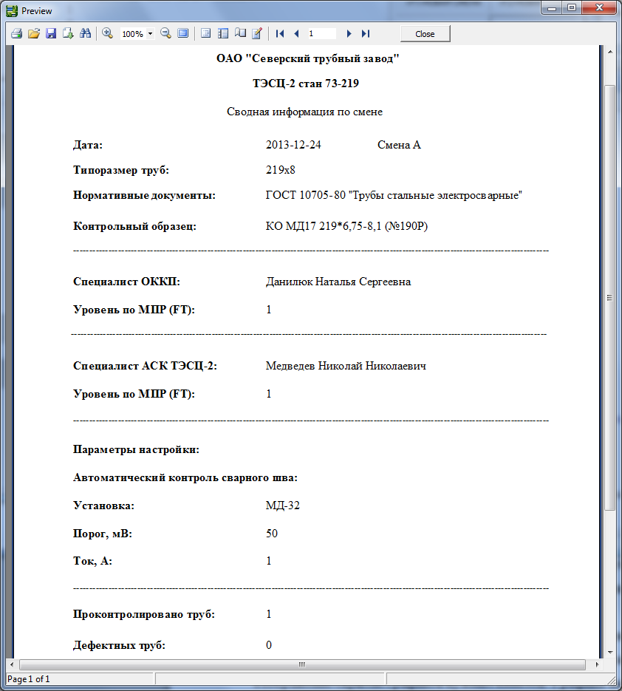
Рисунок 6 – Вид программы при нажатии на кнопку «Печать»

Кнопка Print

Кнопка Export

Рисунок 7 – Панель инструментов окна электронного отчета

При нажатии на кнопку «Настройка» или клавишу F5 клавиатуры откроется окно, в котором будет отображаться процесс регистрации дефектов на контрольном образце при выключенном стане. Результаты данного процесса можно сохранить, нажав на кнопу «Готово». Для повторной проверки процесса регистрации дефектов необходимо нажать на кнопку «Отмена» окна настроек. Вид данного окна представлен на рисунке 8.
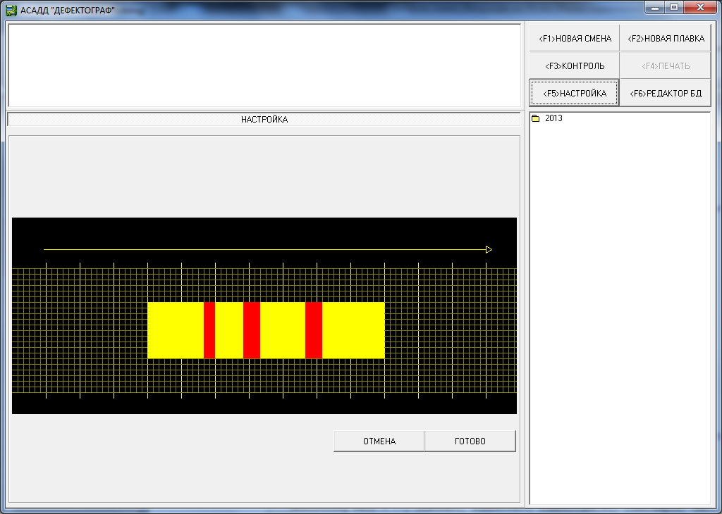
Рисунок 8 – Вид программы при нажатии на кнопку «Настройка»

При нажатии на кнопку «Редактор БД» или клавишу F6 клавиатуры откроется интерфейс для работы с таблицами базы данных. В выпадающем списке «Редактируемые данные» выбираются таблицы данных для операций удаления, добавления и редактирования. Для всех основных операций с базой данных предусмотрена соответствующая панель кнопок. Вид данного интерфейса и панели кнопок представлены на рисунках 9 и 10 соответственно.

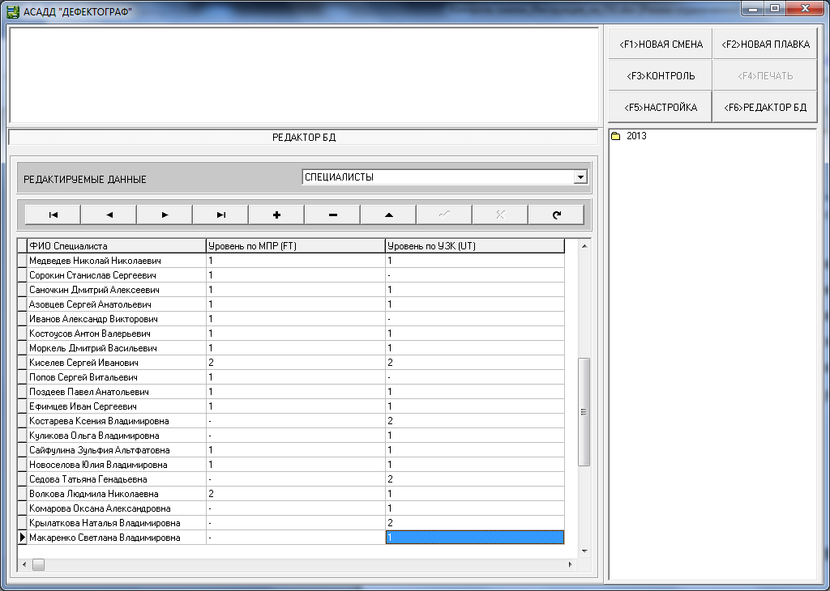
Рисунок 9 – Вид программы при нажатии на кнопку «Редактор БД»

Обновить
Предыдущая запись
Последняя запись
Удалить запись
Сохранить

Первая запись
Следующая
запись
Добавить запись
Редактировать запись
Отменить

Рисунок10 – Панель кнопок для работы с базой данных

Вся статистическая информация процесса дефектоскопии представлена в программе в виде иерархической структуры папок. Данная структура располагается в правой части основного окна программы и представлена на рисунке 11.
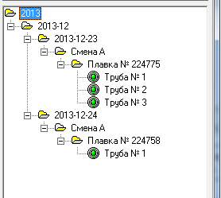
Рисунок 11 – иерархическая структура папок в программе

Соответствующим папкам в структуре соответствуют год, месяц, день, смена и плавка. В папке «Плавка №» располагаются трубы, которые прошли неразрушающий контроль. С каждой новой плавкой нумерация труб начинается сначала. Все элементы иерархической структуры создаются автоматически в процессе работы программы.
При навигации по данным папкам общая информация о количестве проконтролированных труб, количестве дефектных труб и проценте брака выводится в верхней части главного окна программы и представлена на рисунке 12.
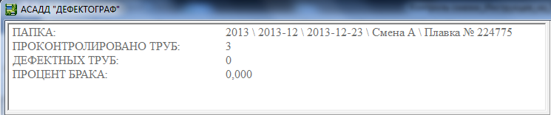
Рисунок 12 – общая информация по трубам в выбранной папке

Кроме общей информации по трубам в программе можно посмотреть данные о нужной смене и плавке, выбрав соответствующую папку.
Вид программы при просмотре информация по смене и плавке представлена на рисунках 13 и 14 соответственно.
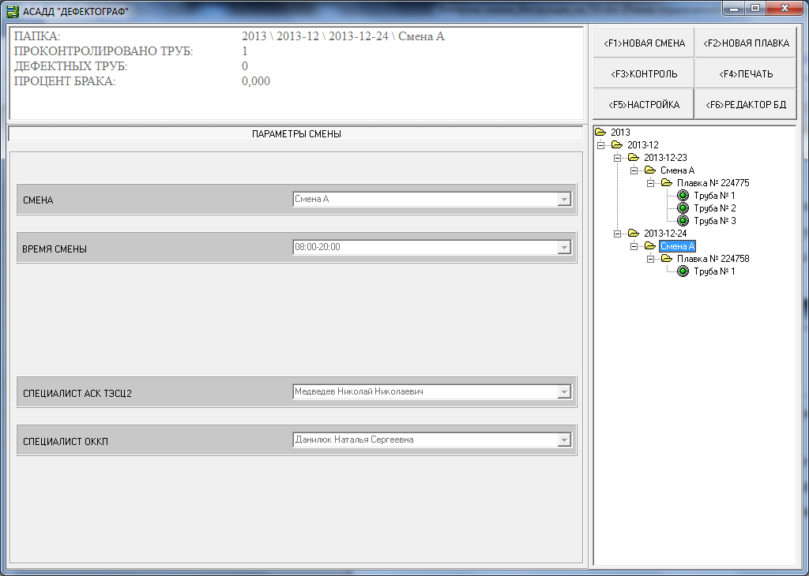
Рисунок 13 – дополнительная информация по выбранной смене

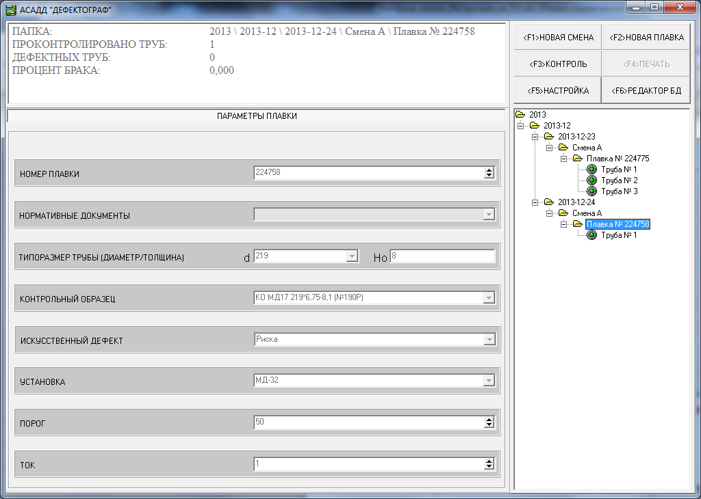
Рисунок 14 – дополнительная информация по выбранной плавке

При выборе в иерархической структуре определенной трубы откроется
окно, в котором отобразится информация по выбранной трубе, и расположении дефектов на ней, если таковые были. Вид этого окна представлен на рисунке 15.
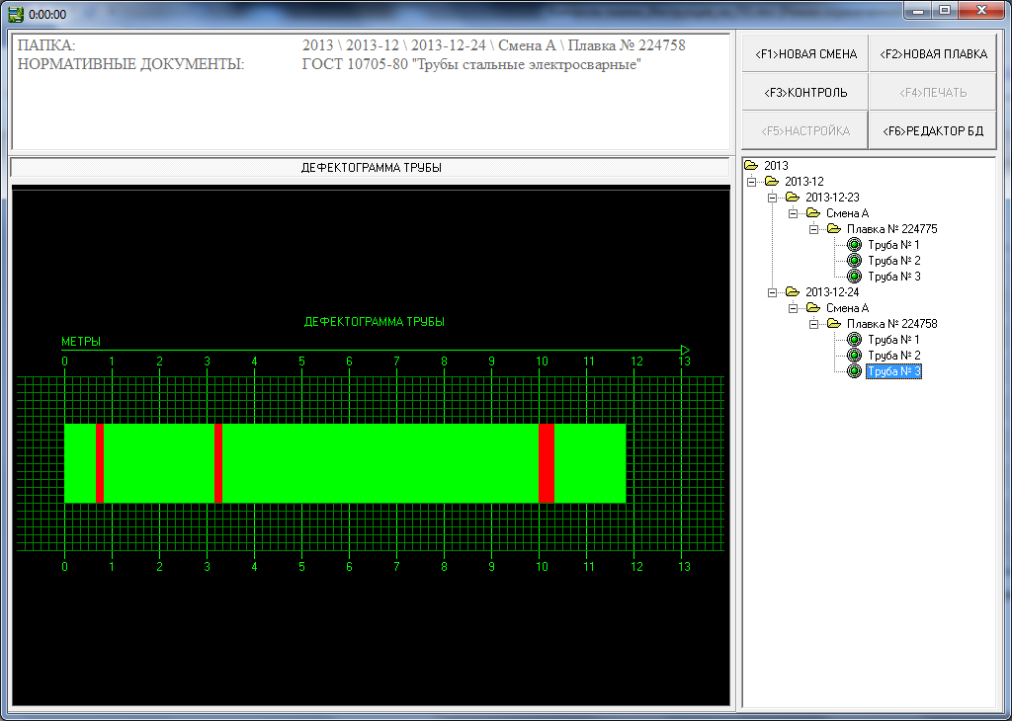
Рисунок 15 – информация по выбранной трубе

2 ИСПОЛЬЗОВАНИЕ ПРОГРАММНОГО ОБЕСПЕЧЕНИЯ

2.1 Меры безопасности
К работе с программным обеспечением допускаются лица, имеющие право работы с электроустановками (персональный компьютер), согласно существующим нормам, изучившие настоящее РП, и владеющие основами работы с персональным компьютером.

2.2 Подготовка к использованию
Проверить исправность соединительных шнуров компьютера и периферийных устройств (дисплея, клавиатуры, манипулятора мышь, кабеля COM порта).
Если программное обеспечение не установлено на компьютере, то для его установки необходимо скопировать на компьютер файл Дефектограф.exe.
Этот файл находятся у персонала, обслуживающего данную систему. Также необходимо наличие установленного MYSQL сервера на компьютере.

2.3 Использование программного модуля Дефектограф.

2.3.1 Включение и запуск
После включения ПК, дождаться полной загрузки операционной системы Windows.
Убедиться, что системное время и дата соответствует действительности. При несоответствии установить текущую дату и время.
Для автоматического запуска программы можно добавить ее в автозагрузку. Для ручного запуска программы необходимо запустить файл Дефектограф.exe.

2.3.2 Порядок работы
Режим работы программного модуля Дефектограф.exe – непрерывный.
После запуска программы и завершения процесса загрузки электронного архива кнопки «F1 Новая смена», «F2 Новая плавка», «F3 Контроль», «F5 Настройка» и «F6 Редактор БД» станут активными. Копка «F4 Печать» становится активной только при выборе соответствующей смены в иерархической структуре папок.
При первом запуске программы и в начале работы каждой рабочей смены необходимо настроить параметры смены. Для этого необходимо нажать на кнопку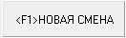 или нажать клавишу F1 на клавиатуре.
В выпадающих списках интерфейса информации по смене нужно заполнить все поля соответствующей информацией о текущей смене (смена, время смены, специалист АСК ТЭСЦ-2, специалист ОККП).
После этого следует заполнить всю информацию о текущей плавке (номер плавки, нормативные документы, типоразмер труб (диаметр, толщина), контрольный образец, искусственный дефект, порог, ток). Для этого необходимо нажать на кнопку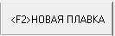 или клавишу F2 на клавиатуре.
После заполнения всей информации о текущей смене и партии можно перейти непосредственно к процессу регистрации и архивирования данных неразрушающего контроля, нажав на кнопку 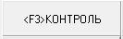 или клавишу F3 клавиатуры. Либо можно перейти к процессу настройки и проверки чувствительности оборудования, нажав на кнопку 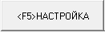.
Если не были заполнены все данные по текущей смене и плавке, то на экране появится окно с предупреждением, представленным на рисунке 16. 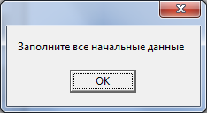
Рисунок 16 – окно с предупреждением о неполном заполнении данных по смене и плавке

В этом случае необходимо нажать на кнопку «Ок» окна с предупреждением и заполнить всю информацию по смене и партии.
Переходить в режим настройки и проверки чувствительности, нажимая кнопку или клавишу F5, необходимо только при остановленном стане.
После перехода в данный режим откроется окно с условным изображением контрольного образца. Далее в течение 30 секунд будут регистрироваться сигналы наличия дефекта на образце с соответствующей их отметкой на условном изображении. После истечения 30 секундного интервала можно сохранить результаты в электронный архив, нажав кнопку 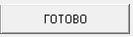. После сохранения результатов в иерархической структуре появится соответствующая запись, представленная на рисунке 17.
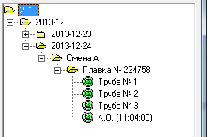
Запись проверки контрольного образца

Рисунок 17 – иерархическая структура папок с записью контрольного образца

Запись представляет собой строку содержащую аббревиатуру «К.О.» и время проведения настройки в скобках. При последующем выборе этой записи в структуре, откроется окно с условным обозначением контрольного образца и условными дефектами, зарегистрированными на нем при настройке. Для повторного начала проведения настройки и проверки чувствительности без сохранения результатов в электронный архив необходимо нажать на кнопку 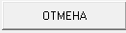. После этого вновь выделяется 30 секундный интервал для регистрирования сигналов наличия дефекта на образце. Количество повторных процессов настройки и проверки чувствительности не ограничено.
Для перехода (возврата) к процессу контроля труб необходимо нажать на кнопку или клавишу F3 клавиатуры. В результате откроется окно экрана реального времени с визуализацией процесса прохождения труб через дефектоскоп и фиксацией дефектов на них. Дефекты отображаются в виде красных сегментов на условном изображении трубы.
При изменении параметров плавки необходимо нажать кнопку или клавишу F2 клавиатуры. После этого ввести новый номер плавки и задать другие сменившиеся значения (нормативные документы, типоразмер труб, контрольный образец, искусственный дефект, порог, ток). Для возврата к процессу контроля труб необходимо нажать на кнопку.
В течение процесса контроля труб можно осуществлять навигацию по иерархической структуре для поиска необходимой информации в электронном архиве и вывод информации на печать. Для того чтобы вывести информацию по работе смены на печать, необходимо выделить интересующую смену в иерархической структуре и нажать на кнопку 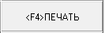. После этого в окне электронного отчета появится сводная информация по смене, которую можно распечатать на бумаге или экспортировать в RTF файл.

2.3.3 Редактирование пользовательских и технологических данных.
Для редактирования пользовательских и технологических данных в программе предназначена кнопка 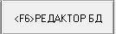 или клавиша F6 клавиатуры. В режиме редактирования данных сначала необходимо выбрать соответствующую таблицу из выпадающего списка «редактируемые данные». Список таблиц и их краткое описание представлено в таблице 1.
Название таблицы: | Описание:
- Специалисты | Содержит список специалистов АСК ТЭСЦ-2 и ОККП с уровнями аттестации по магнитным полям рассеяния и ультразвуковому контролю.
- Смены | Содержит список названия рабочих смен.
- Типоразмеры труб | Содержит список диаметров производимых на стане труб.
- Контрольные образцы | Содержит список контрольных образцов с их полным наименованием и основными параметрами.
- Нормативные документы | Содержит список номеров и соответствующих им названий нормативных документов.
- Дефектоскопы | Содержит список названий дефектоскопов.
- Датчики | Содержит список названий датчиков (резервная таблица).
- Соответствия | Содержит список номеров гостов и соответствующий этим гостам список диаметров труб.
- Временные интервалы смен | Содержит список интервалов времени для рабочих смен.
- Виды искусственных дефектов | Содержит список искусственных дефектов расположенных на контрольных образцах.
Таблица 1 – список таблиц пользовательских и технологических данных с их кратким описанием

2.3.3.1 Добавление новой записи в таблицу.
Для добавления новой записи в базу данных необходимо выбрать соответствующую таблицу и нажать на кнопку 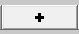 панели кнопок. Далее необходимо заполнить все имеющиеся поля таблицы и нажать на кнопку для сохранения записи в базу данных.

2.3.3.2 Редактирование записей в таблице.
Для редактирования записей в базе данных необходимо выбрать соответствующую таблицу и нужную запись в ней. После этого нажать на кнопку и ввести новые значения необходимых полей. Для сохранения введённых изменений следует нажать кнопку, а для отмены кнопку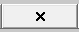.

2.3.3.3 Удаление записей из таблицы.
Для удаления записей из таблицы необходимо выбрать соответствующую таблицу и нужную запись в ней. После этого нажать на кнопку для удаления записи и кнопку для сохранения изменений или кнопку для отмены изменений. В текущей версии программы возможность удаления пользовательских и технологических данных отключена для сохранения целостности базы данных.

2.3.3.4 Внесение изменений в таблицу «Специалисты».
Таблица «Специалисты» является логически независимой от других таблиц и содержит три основных поля. Поле «ФИО специалиста» содержит полное ФИО специалиста. Поле «Уровень по МПР (FT)» содержит цифровое значение соответствующее аттестационной группе по магнитным полям рассеяния. В случае отсутствия данной группы у специалиста, поле должно содержать символ «-». Поле «Уровень по УЗК (UT)» содержит цифровое значение соответствующее аттестационной группе по ультразвуковому контролю. В случае отсутствия данной группы у специалиста, поле должно содержать символ «-». Для внесения изменений используются операции, описанные в пунктах 2.3.3.1 – 2.3.3.3.

2.3.3.5 Внесение изменений в таблицу «Смены».
Таблица «Смены» является логически независимой от других таблиц и содержит одно поле – «Название смены». Поле может содержать любые наборы символов. Для внесения изменений используются операции, описанные в пунктах 2.3.3.1 – 2.3.3.3.

2.3.3.6 Внесение изменений в таблицу «Типоразмеры труб».
Таблица «Типоразмеры труб» является логически независимой от других таблиц и содержит одно поле – «Типоразмер труб». Поле может содержать целые и дробные числовые значения, а также значения типа «100х100» для профильных труб. Другие буквенно - цифровые значения и специальные символы в нем недопустимы. Для внесения изменений используются операции, описанные в пунктах 2.3.3.1 – 2.3.3.3.

2.3.3.7 Внесение изменений в таблицу «Контрольные образцы».
Таблица «Контрольные образцы» является логически независимой от других таблиц и содержит 4 поля. Поле «Контрольный образец» содержит полно название контрольного образца и его номер в круглых скобках. Поле «Диаметр контр. образца» содержит диаметр образца. Поле «Толщина стенки (мин.)» содержит значение минимальной толщины стенки. Поле «Толщина стенки (макс.)» содержит значение максимальной толщины стенки из диапазона. При заполнении поля «Контрольный образец» могут использоваться любые наборы символов. Остальные поля должны содержать только целые и дробные числа. Для внесения изменений используются операции, описанные в пунктах 2.3.3.1 – 2.3.3.3.

2.3.3.8 Внесение изменений в таблицу «Нормативные документы».
Таблица «Нормативные документы» является логически независимой от других таблиц и содержит два поля. Поле «Номер Госта» является уникальным полем, значение которого не может дублироваться и заполняется автоматически программой. От пользователя требуется вносить изменения только в поле «Название нормативного документа», которое может содержать любые наборы символов. Для внесения изменений используются операции, описанные в пунктах 2.3.3.1 – 2.3.3.3.

2.3.3.9 Внесение изменений в таблицу «Дефектоскопы».
Таблица «Дефектоскопы» является логически независимой от других таблиц и содержит одно поле – «Название установки (Дефектоскопа)». Поле может содержать любые наборы символов. Для внесения изменений используются операции, описанные в пунктах 2.3.3.1 – 2.3.3.3.

2.3.3.10 Внесение изменений в таблицу «Датчики».
Таблица «Датчики» является логически независимой от других таблиц и содержит одно поле – «Название датчика». Поле может содержать любые наборы символов. Данная таблица в текущей версии программы зарезервирована и не требует никаких изменений пользователя.

2.3.3.11 Внесение изменений в таблицу «Соответствия».
Таблица «Соответствия» логически связана с таблицей «Нормативные документы» и содержит два поля. В поле «Номер Госта» содержится список номеров гостов, который должен присутствовать в поле «Номер Госта» таблицы «Нормативные документы». В поле «Диаметр (размер) труб» содержится список диаметров производимых труб. В случае, если по одному нормативному документу производится диапазон диаметров труб, то поле «Диаметр (размер) труб» должно содержать список всех производимых диапазонов, а поле «Номер Госта» должно содержать номер Госта из таблицы «Нормативные документы».
Например, пусть имеется таблица «Нормативные документы» представленная на рисунке 18.
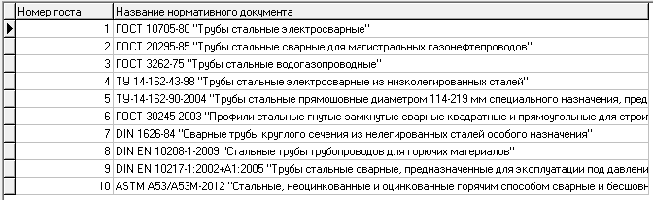
Рисунок 18 – пример таблицы «нормативные документы»

По ГОСТ 10705-80 «Трубы стальные электросварные» производятся трубы диаметрами 89, 102, 133, 108,114, 146, 127, 152, 152.4, 159, 168, 219 мм.
Записи «ГОСТ 10705-80 Трубы стальные электросварные» в таблице «Нормативные документы» соответствует значение 1 в поле «Номер Госта».
Таким образом, значения в таблице «Соответствия» для данного госта буду содержать значения, представленные на рисунке 19.
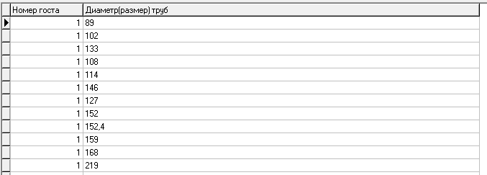
Рисунок 19 – пример таблицы «нормативные документы»

Поле «Диаметр (размер) труб» может содержать целые и дробные числовые значения, а также значения типа «100х100» для профильных труб. Другие буквенно-цифровые значения и специальные символы в нем недопустимы. Для внесения изменений используются операции, описанные в пунктах 2.3.3.1 – 2.3.3.3.

2.3.3.12 Внесение изменений в таблицу «Временные интервалы смен».
Таблица «Временные интервалы смен» является логически независимой от других таблиц и содержит одно поле – «Временной интервал смен». Поле может содержать любые наборы символов. Для внесения изменений используются операции, описанные в пунктах 2.3.3.1 – 2.3.3.3.

2.3.3.13 Внесение изменений в таблицу «Виды искусственных дефектов».
Таблица «Виды искусственных дефектов» является логически независимой от других таблиц и содержит одно поле – «Искусственный дефект». Поле может содержать любые наборы символов. Для внесения изменений используются операции, описанные в пунктах 2.3.3.1 – 2.3.3.3.

3 ТЕХНИЧЕСКОЕ ОБСЛУЖИВАНИЕ

Ответственными за контроль исправности ПК и программного обеспечения является обслуживающий систему персонал.
При исправности ПК и целостности исполняемых файлов, программа в обслуживании не нуждается.
Ремонт ПК выполняет персонал УИТ.
Копии исполняемых файлов программного обеспечения должны храниться у дежурного персонала.

